SANT JORDI I MARE DE DÉU DE MONTSERRAT
23 d’Abril i 27 d’Abril

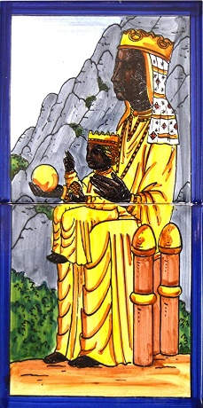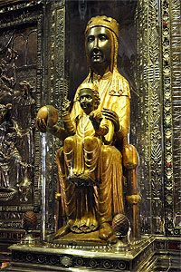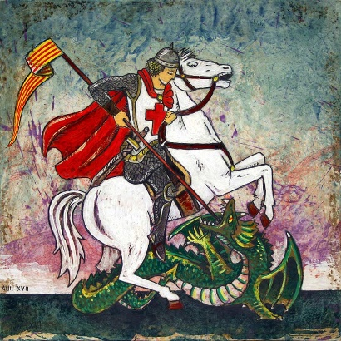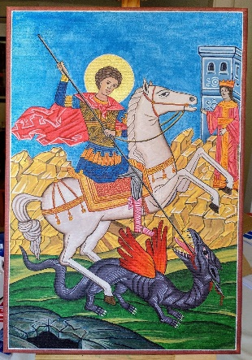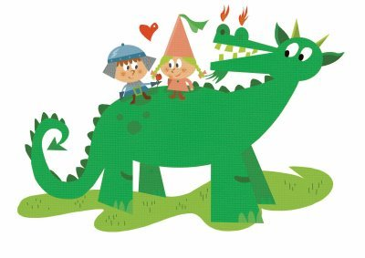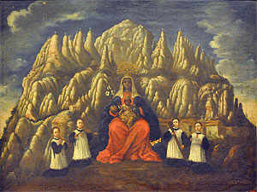

Sant Jordi i la Mare de Déu de Montserrat son el patró i patrona de Catalunya.
PATRO I PATRONA
Un sant patró i santa patrona, és en la religió catòlica, el sant i santa(persona bona) considerat protector d'un determinat grup de persones i mitjancer entre Déu i aquestes persones.
Per exemple:
- Catalunya: Sant Jordi i la Mare de Déu de Montserrat
- País Valencià: Sant Vicent Ferrer (Sant Jordi fins al segle xvii) i la Mare de Déu del Puig (sense reconeixement oficial
- Illes Balears: Sant Antoni Abat
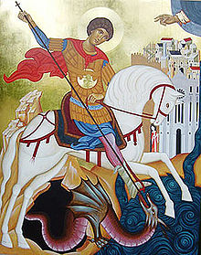
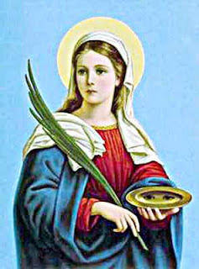
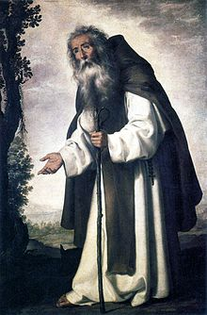
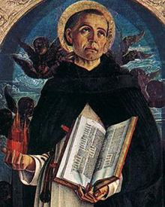
- Mallorca: Mare de Déu del Lluc
- Formentera: Sant Jaume
- Andorra: Mare de Déu de Meritxell
- Modistes: Sta. Llúcia
- Músics: Sta. Cecilia
- Agricultors: St. Isidre
- Pescadors: St. Pere
- Obrers: St. Josep...
LLEGENDES
QUÈ SÓN LES LLEGENDES?
- Les llegendes són narracions populars que solen barrejar elements reals i elements imaginaris.
- Les llegendes tenen les característiques següents:
- es basen en elements reals (personatges, castells, fets històrics, ...) que són transformats per la tradició en elements imaginaris més o menys fantàstics (dracs, gegants, encanteris, ...)
- serveixen per explicar costums o tradicions que ens han arribat per transmissió oral.
- estan relacionades amb un personatge, un lloc, un monument, un país, ...
- de vegades donen un consell o proposen un comportament determinat
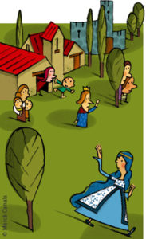
LLEGENDA DE SANT JORDI

Centúries i més centúries enrere es va presentar a les terres catalanes, a les portes de la vila de Montblanc, un drac espaordidor, que es podia moure en els tres elements, perquè volava, nedava i caminava.

El drac, amb el seu alè fètid i verinós, matava i engolia els ramats i amenaçava la vila. Els cavallers més valents van intentar donar-li mort, però el drac els vencia amb facilitat.
Davant del terror que el drac imposava a la vila i a tota la comarca, el rei va convocar tot el poble i van acordar donar a la bèstia un parell de bens cada dia, cosa que va calmar el drac i va deixar tranquils els montblanquins. Acabats els bens, li van donar bous i cavalls, i quan ja no disposaven de cap animal, van decidir que, per sorteig entre els habitants de la vila, cada dia li lliurarien una persona. La filla del rei era l’encarregada de fer el sorteig. Enmig de la plaça, voltada de tot el poble, la mà innocent de la princesa va extreure el nom del primer montblanquí destinat al sacrifici. Era el seu! Tothom va esclatar en plors, però la princesa va sortir a complir la seva sort. Es va acomiadar dels seus pares, de la gent de la cort i del poble, i se’n va anar cap al bosc, al cau del drac.
El bosc era bell i flairós, però la donzella no feia altra cosa que encomanar-se a Déu, tenint per ben arribada la seva hora. Però de cop i volta, es va sobtar de veure davant seu un jove cavaller, armat de cap a peus i cavalcant en un cavall blanc com una tofa de neu. La princesa va pregar al cavaller que no s’exposés per ella a una mort segura. Ell li va dir que es deia Jordi i que venia d’altres terres per salvar-la.En aquell punt es va presentar el drac. La lluita va ser llarga. La bèstia bramulava, treia foc pels ulls, aixecava nuvolades de pols esbategant les ales, però el cavaller a la fi el va ferir sota l’ala esquerra, a l’indret on tenia el cor.
Llavors el cavaller va demanar a la princesa el seu cenyidor. El va agafar i amb aquella cinta va fermar el drac pel coll i va dir a la princesa:
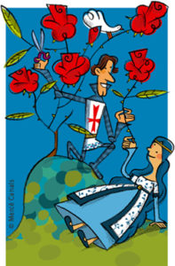
–Preneu aquest lligam, el drac està vençut i us seguirà com un anyell.
Enmig de la plaça de Montblanc els esperava tot el poble. Amb un altre cop de llança, sant Jordi va rematar el drac, que en morir es va fondre a terra. I davant dels ulls admirats de tothom, allí on el drac s’havia fos, va néixer a l’acte un roser de roses vermelles com la sang. Sant Jordi va recollir-ne la més bonica i la va oferir a la princesa. I entre els crits de joia de tot el poble de Montblanc va sortir per la porta de la muralla, que encara avui és coneguda pel nom de portal de sant Jordi.

Llegenda de Sant Jordi publicada al Cavall Fort número 833/834, de l’abril del 1997.
Il·lustració: MERCÈ CANALS

LLEGENDA MARE DE DÉU DE MONTSERRAT
Segons la llegenda, la primera imatge de la Mare de Déu de Montserrat fou trobada per uns xiquets pastors el 880. Després de veure una llum a la muntanya, els xiquets van trobar la imatge de la Mare de Déu a l'interior d'una cova. Quan el bisbe s'assabentà de la notícia, va intentar traslladar la imatge fins a la ciutat de Manresa, però el trasllat resultà impossible, ja que l'estàtua pesava massa. El bisbe ho interpretà com el desig de la Mare de Déu de romandre al lloc on se l'havia trobada i ordenà la construcció de l'ermita de Santa Maria, origen de l'actual monestir.
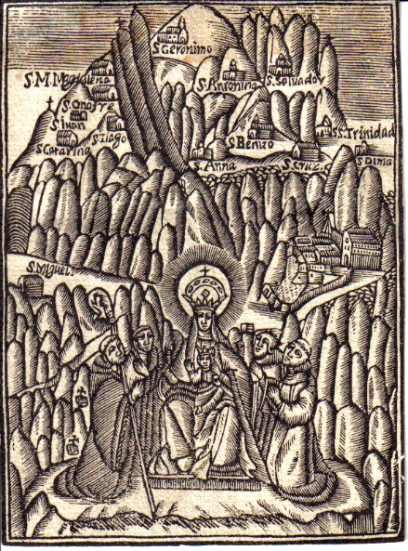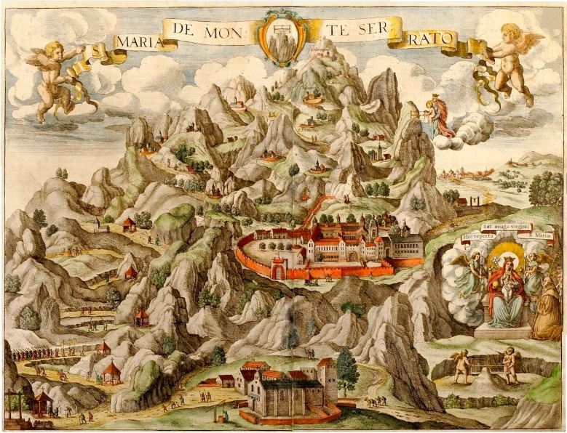

ACTIVITAT 4 SANT JORDI I MARE DE DÉU DE MONTSERRAT
Has vist que sant Jordi i la mare de Déu de Montserrat, segons creuen el cristians, son els protectors dels catalans i tenen moltes llegendes, contes, cançons,... sobre les seves històries.
Podries amb els pares, avis... visualitzar aquets vídeos de youtube, de sant Jordi i la Mare de Déu de Montserrat, contes, cançons, videoclips...
Tria una cançó, frase, conte... el que més t’agradi, pensa el seu significat i fes un cartell decorat.
Sant Jordi
https://youtu.be/BFC31Yur52M conte
https://youtu.be/-4wkoJ_ekBE cançó llegenda
https://youtu.be/Qy3EjdcXJo4 cançó personatges
https://youtu.be/WXM3Nw_tJ1E cançó de la llegenda videoclip
Mare de Déu de Montserrat
https://youtu.be/3sc-P1eiHZc Lletra cançó Mare de Déu de Montserrat
https://youtu.be/Dm9HL0VT9uI virolai escolania
Si vols enviar la tasca, ho pots fer al e-mail del Ferrà, miriamsr@josepferra.com

https://youtu.be/9c3aX6MrVes virolai Marina Rossell
https://youtu.be/E5EfAtJQF_Y llegenda dibuixos animats
https://youtu.be/G-py-56fuvo llegenda conte
https://youtu.be/fQC6-bOinkY lletra vídeo es la moreneta

